RS.ClashViewer
Руководство пользователя и описание решения
Версия дистрибутива: RS.ClashViewer-1.0.9.msi
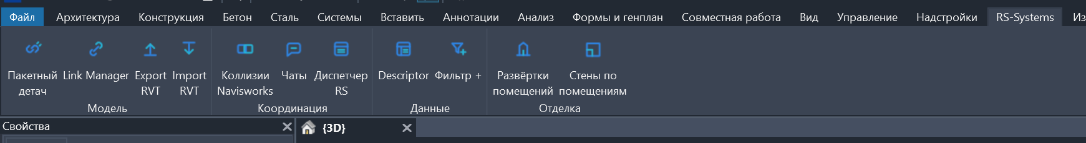
Рисунок 1. Команда «Коллизии Navisworks» находится на вкладке RS-Systems в Revit.
RS.ClashViewer помогает разбирать отчёты коллизий прямо в Revit. BIM-координатор может подготовить HTML-отчёт в Navisworks, а проектировщик открывает этот отчёт в своей модели, фильтрует замечания и быстрее переходит к исправлению элементов.
Для кого | BIM-координаторы, проектировщики Revit, инженеры разделов, авторы моделей.
Что принимает | HTML-отчёт коллизий, подготовленный из Navisworks.
Что делает | Показывает список коллизий в панели Revit, фильтрует по статусу, помогает сфокусироваться на элементах и изолировать их.
Что не делает | Не заменяет сам поиск коллизий. Расчёт коллизий выполняется в Navisworks или другой координационной среде.
Основная польза | Меньше переключений между Revit и Navisworks. Проектировщик разбирает замечания в той программе, где он их исправляет.

1. Установка
- Закройте Revit.
- Запустите файл RS.ClashViewer-1.0.9.msi.
- Пройдите мастер установки. Если Windows запросит разрешение — подтвердите установку.
- Запустите Revit. На ленте должна появиться вкладка RS-Systems.
- На вкладке RS-Systems найдите команду «Коллизии Navisworks».
Если вкладка RS-Systems не появилась, проверьте, для какой версии Revit установлен плагин, и перезапустите Revit. В корпоративной среде также проверьте права пользователя на установку add-in файлов Revit.

2. Быстрый сценарий работы
- Откройте в Revit модель, в которой нужно исправлять замечания.
- Нажмите RS-Systems → «Коллизии Navisworks».
- В панели плагина нажмите «Открыть отчёт…».
- Выберите HTML-файл отчёта коллизий.
- При необходимости выберите статус: все, новые, активные, решённые, подтверждённые или просмотренные.
- Настройте координаты: общие координаты или внутренние, в зависимости от того, как был подготовлен отчёт.
- Включите «Изолировать», чтобы удобнее видеть элементы коллизии.
- Разберите строки списка одну за другой и исправьте найденные проблемы в модели.
Практический совет: если отчёт подготовлен по координационной модели со связанными файлами, сначала убедитесь, что в Revit открыта правильная модель и загружены нужные связи. Иначе часть коллизий может не сопоставиться.

3. Интерфейс
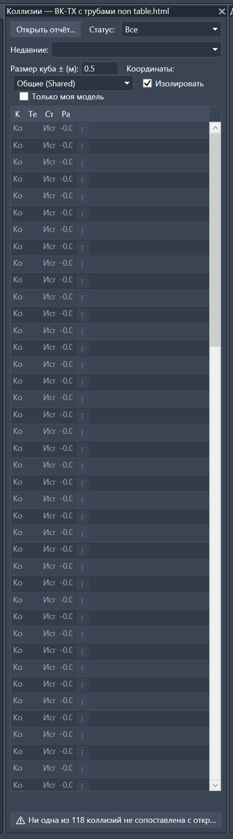  Рисунок 2. Основная панель Revit.ClashViewer: открытие отчёта, фильтр статуса, последние отчёты, режим координат, изоляция и таблица коллизий.
  Элемент | Назначение
  Открыть отчёт… | Загружает HTML-файл отчёта коллизий.
  Статус | Фильтрует список: все, новые, активные, решённые, подтверждённые, просмотренные.
  Недавние | Позволяет быстро открыть ранее использованные отчёты.
  Размер куба ± | Задаёт зону вокруг точки коллизии, которую удобно показать в модели.
  Координаты | Выбор системы координат. Для связанных моделей обычно важны общие координаты.
  Изолировать | Временно оставляет видимыми элементы, связанные с выбранной коллизией.
  Только моя модель | Помогает сфокусироваться на элементах текущей модели, если отчёт содержит связи.
  Настройка колонок | Позволяет оставить в таблице только нужные поля.

4. Настройки панели
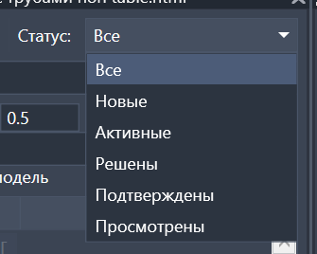  Фильтр статуса. Позволяет быстро отделить новые и активные замечания от уже просмотренных или подтверждённых. | 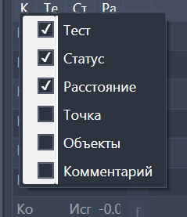  Колонки таблицы. Пользователь сам выбирает, какие поля показывать: тест, статус, расстояние, точку, объекты, комментарий.
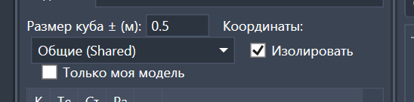  Координаты и изоляция. Режим общих координат нужен, когда отчёт построен по связанным моделям. Изоляция помогает не теряться в насыщенном виде. | 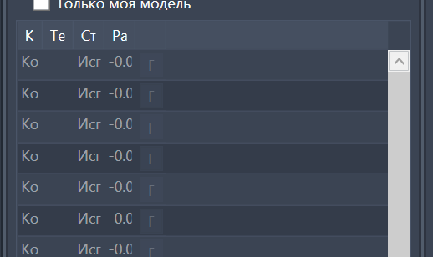  Таблица коллизий. Таблица остаётся компактной. Ширина колонок и состав данных настраиваются под задачу.

5. Похожие решения и отличие RS.ClashViewer
RS.ClashViewer не пытается заменить крупные координационные платформы. Его задача уже: помочь автору модели быстро разобрать готовый отчёт коллизий внутри Revit.
Решение | Что делает хорошо | Чем отличается RS.ClashViewer
Navisworks Manage Clash Detective | Поиск, проверка и отчёты по междисциплинарным коллизиям. | RS.ClashViewer нужен после проверки: открыть отчёт в Revit и исправлять замечания без постоянного перехода в Navisworks.
Autodesk Construction Cloud / Issues Add-in | Облачная работа с issues, назначение ответственных, статусы и связь с Autodesk Docs. | RS.ClashViewer проще и легче: не требует настроенного облачного процесса, работает с HTML-отчётом.
Revizto | Координационная платформа с clash automation и issue tracking. | RS.ClashViewer не является платформой для всей команды; он закрывает рабочее место автора модели в Revit.
Solibri | Проверки качества модели, правила и структурированные модельные проверки. | RS.ClashViewer проще: не проверяет модель по правилам, а помогает разобрать конкретный отчёт коллизий.

6. Если коллизии не сопоставились
- Проверьте, что открыт именно тот Revit-файл, который участвовал в координации.
- Проверьте, что связанные модели загружены и находятся в правильных координатах.
- Попробуйте переключить режим координат: общие координаты или другой вариант из списка.
- Убедитесь, что отчёт не устарел: после изменений в модели лучше запросить свежий отчёт.
- Если таблица перегружена, отключите лишние колонки через меню колонок.

7. Рекомендуемый процесс в команде
- BIM-координатор создаёт clash-тесты в Navisworks и экспортирует HTML-отчёт.
- Отчёт передаётся ответственному проектировщику вместе с указанием модели и раздела.
- Проектировщик открывает отчёт в RS.ClashViewer внутри Revit.
- Новые и активные коллизии исправляются в модели.
- После исправления координатор выполняет повторную проверку и подтверждает результат.

8. Источники для сравнения
- Autodesk Navisworks Help — Overview of Clash Detective Tool: https://help.autodesk.com/cloudhelp/2025/ENU/Navisworks-Clash-Detective/files/GUID-36D9904E-12F3-4F82-8DD3-C2103DB0BC29.htm
- Autodesk Revit Help — Issues Management: https://help.autodesk.com/view/RVT/2024/ENU/?guid=GUID-FA4BE641-37CA-41C2-8C6F-68299A497F3D
- Revizto — Automated Clash Detection for BIM: https://revizto.com/product/collaborative-clash-automation
- Solibri — BIM clash detection article: https://www.solibri.com/articles/bim-clash-detection-unveiled-a-step-by-step-approach

